广西建设工会工作委员会
广西工程建设标准化协会
广西建设工程造价管理协会
广西建筑业联合会
文件
广西城市建设协会
广西建设科技与建筑节能协会
广西勘察设计协会
广西建筑信息模型（BIM）技术发展联盟

桂建工联〔2016〕1号

关于举办全区首届建筑信息模型（BIM）
技术应用职工技能大赛的通知

各市建设、规划工会，广西建工集团、驻邕各中建、中铁企业工会，广西建职院、广西建科院、广西规划院、华蓝设计（集团）有限公司工会，广西建筑信息模型（BIM）技术发展联盟各会员单位，各有关单位：
为尽快建立一支（BIM）技术专业队伍，进一步提高建筑职工现代技术水平，加快普及建筑信息模型（BIM）技术，积极推动全区建筑行业信息化技术发展，努力转变工程建设管理模式，有效提升工程建设质量安全管理水平，不断增强企业的核心竞争力和综合效益，决定组织举办全区首届建筑信息模型（BIM）技术应用职工技能大赛。现就有关事宜通知如下：
一、大赛名称
全区首届建筑信息模型（BIM）技术应用职工技能大赛
二、时间地点
8月30日全天，在南宁市金湖路五象大酒店四楼多功能厅，或广西建设大厦25楼会议室举行（具体地点根据报名情况届时另行通知）。上午8:30分举行开幕式，而后按建筑设计、施工管理分组进行比赛；下午17:30分举行颁奖仪式和闭幕式。
三、参加人员
1．自治区住房城乡建设厅、总工会领导和有关部门领导；
2．大赛组委会、评委会成员；
3．各参赛代表队成员；
4．各市建设、规划系统，广西建工集团、驻邕各中建、中铁企业，广西建职院、广西建科院、广西规划院、华蓝设计（集团）有限公司，广西建筑信息模型（BIM）技术发展联盟各会员单位，以及各有关单位，可以派员前来进行现场观摩、学习考察。
四、参赛要求
1．比赛分建筑设计、施工管理（综合）两个项目分类进行，报名时即按类型报名；
2．参赛的建筑设计项目必须是在广西行政区域内注册的企事业单位，参赛的施工管理项目必须是在广西行政区域内采用了（BIM）技术建设的房屋建筑和市政工程项目；
3．比赛统一以××公司××项目的团体单位报名参赛，不接受任何个人名义参赛；
4．原则上一个法人单位参赛项目不超过3个，一个项目只能报一个团体参赛；
5．比赛统一采取多媒体形式进行现场演示，时间不超过15分钟，随后接受2—3分钟的评委现场提问；
6．参赛项目原则上按先简要介绍基本情况，而后着重交流其主要技术成果和应用成效，尤其是操作性、实用性、科学性、创新型、前瞻性；
7．参赛单位必须保证其成果的原创性，不得抄袭、剽窃他人成果，不得侵犯第三方软件知识产权或其他利益。
五、评分办法
采取由专家组成的全区建筑信息模型（BIM）技术应用职工技能大赛评委会，进行预审初评和现场打分相结合的办法进行。
1．8月24日至26日，组织评委进行预审初评。采用100分制，采取去掉一个最高分，去掉一个最低分，综合相加取平均值。请各参赛代表队在8月22日之前，将参赛成果（包括基本情况、原因背景、软硬件配置的简要介绍，应用情况的主要特点、亮点、创新点和具体成果，人才培养措施和后续计划，BIM模型和展现参赛成果的视频图片）资料存储在U盘上，送至广西建筑信息模型（BIM）技术发展联盟郑玉洁。联系方式附后。
2．比赛现场打分也采用100分制，采取去掉一个最高分，去掉一个最低分，综合相加取平均值，而后加上预审初评分数为最终得分数，进行现场亮分的办法进行。具体评分标准另行印发。
六、奖励措施
1．大赛情况将以主办单位名义下发文件予以通报表彰。
2．拟设全区建筑信息模型（BIM）技术应用职工技能大赛（建筑设计）、全区建筑信息模型（BIM）技术应用职工技能大赛（施工管理）一、二、三等奖，分别颁发奖牌、证书和奖金。另设优胜奖颁发奖牌、证书。具体奖项数量届时根据参赛代表队数量另行确定。
3．获奖结果将作为评选全区勘察设计奖、自治区优质工程奖、自治区安全文明标准化工地，以及评审科技项目、认定绿色建筑等相关技术类评优、评审、认定的优选加分项目。
七、组织机构
1．指导单位：自治区住房城乡建设厅
自治区总工会
2．主办单位：广西建设工会工作委员会
广西工程建设标准化协会
广西建设工程造价管理协会
广西建筑业联合会
广西城市建设协会
广西建设科技与建筑节能协会
广西勘察设计协会
3．协办单位：广西建筑信息模型（BIM）技术发展联盟
广西住房城乡建设信息中心
八、组委会成员
组委会主任：杨绿峰 自治区住房城乡建设厅副厅长
王小波 自治区住房城乡建设厅副巡视员
成 员：王伟华 广西建设工会工作委员会主任（兼大赛组委会办公室主任）
王志忠 自治区总工会劳动保护部部长
甘梅华 自治区住房城乡建设厅人事教育处处长
林 成 自治区住房城乡建设厅标准定额处处长
莫兰新 自治区住房城乡建设厅建筑市场监管处
处长
潘国雄 自治区住房城乡建设厅城市建设处处长
陈勇前 自治区住房城乡建设厅科学技术处处长
马 瑞 自治区住房城乡建设厅勘察设计处处长
九、评委会成员
评委主任：杨绿峰 自治区住房和城乡建设厅副厅长
副 主 任：王伟华 广西建设工会工作委员会主任（兼大赛
组委会办公主任）
林 成 自治区住房城乡建设厅标准定额处处长
成 员：肖玉明 广西建工集团代总工程师
谢鸿卫 广西建工集团一公司总工程师
邓 斌 广西建工集团一安公司原总工程师
刘 宏 华蓝设计（集团）有限公司总工程师
禤晓林 华蓝设计（集团）有限公司副总建筑师
柳 林 南宁市轨道交通公司副总经理
刘 靖 中建一局广西公司副总经理
杨 振 中建二局深圳公司机电事业部BIM主任
罗锦良 中建三局二公司南宁分公司总工程师
杨武勇 中建四局南宁江南万达项目总工程师
胡石卫 中建五局土木公司广西分公司总经理
戈祥林 中建八局广西公司总工程师
王彰庆 中建交通广西公司总经理
江 杰 广西大学土木工程学院副教授
孙保燕 桂林电子科技大学数字建造与BIM应用技术研究院院长
庞毅玲 广西建设职业技术学院土木工程系结构教学团队负责人
丘光宏 广西建筑科学研究设计院BIM中心主任
十、保障组成员
组长：倪效武 广西建设工会工作委员会副主任
成员：韩荔红 广西建设工会工作委员会副调研员
郑典纯 广西建设工会工作委员会主任科员
劳 文 广西建设工会工作委员会主任科员
郑玉洁 广西建筑信息模型（BIM）技术发展联盟
秘书长
十一、报名和报到时间
1．请各参赛单位将单位名称、参赛项目、领队人和团队人员名单于8月5日前报广西建设工会劳文，电话：2366367，18878888269。地址：南宁金湖路58号广西建设工会1502室；
2．请与会代表和观摩人员名单于8月19日以前，报广西建筑信息模型（BIM）技术发展联盟郑玉洁，电话：2260357，13878883667。地址：南宁金湖路58号标准定额处2219室；
3．南宁以外的各参赛代表队成员、与会代表统一安排食宿，请在8月29日下午17:30前，到南宁市五象大酒店（金湖路58号）报到，住宿费、交通费自理；
4．驻邕各单位人员请于比赛开始（8月30日上午8:30）前，提前15分钟直接前往大赛现场报到。

附件：1．全区建筑信息模型（BIM）技术应用职工技能大赛参赛代表队报名表；
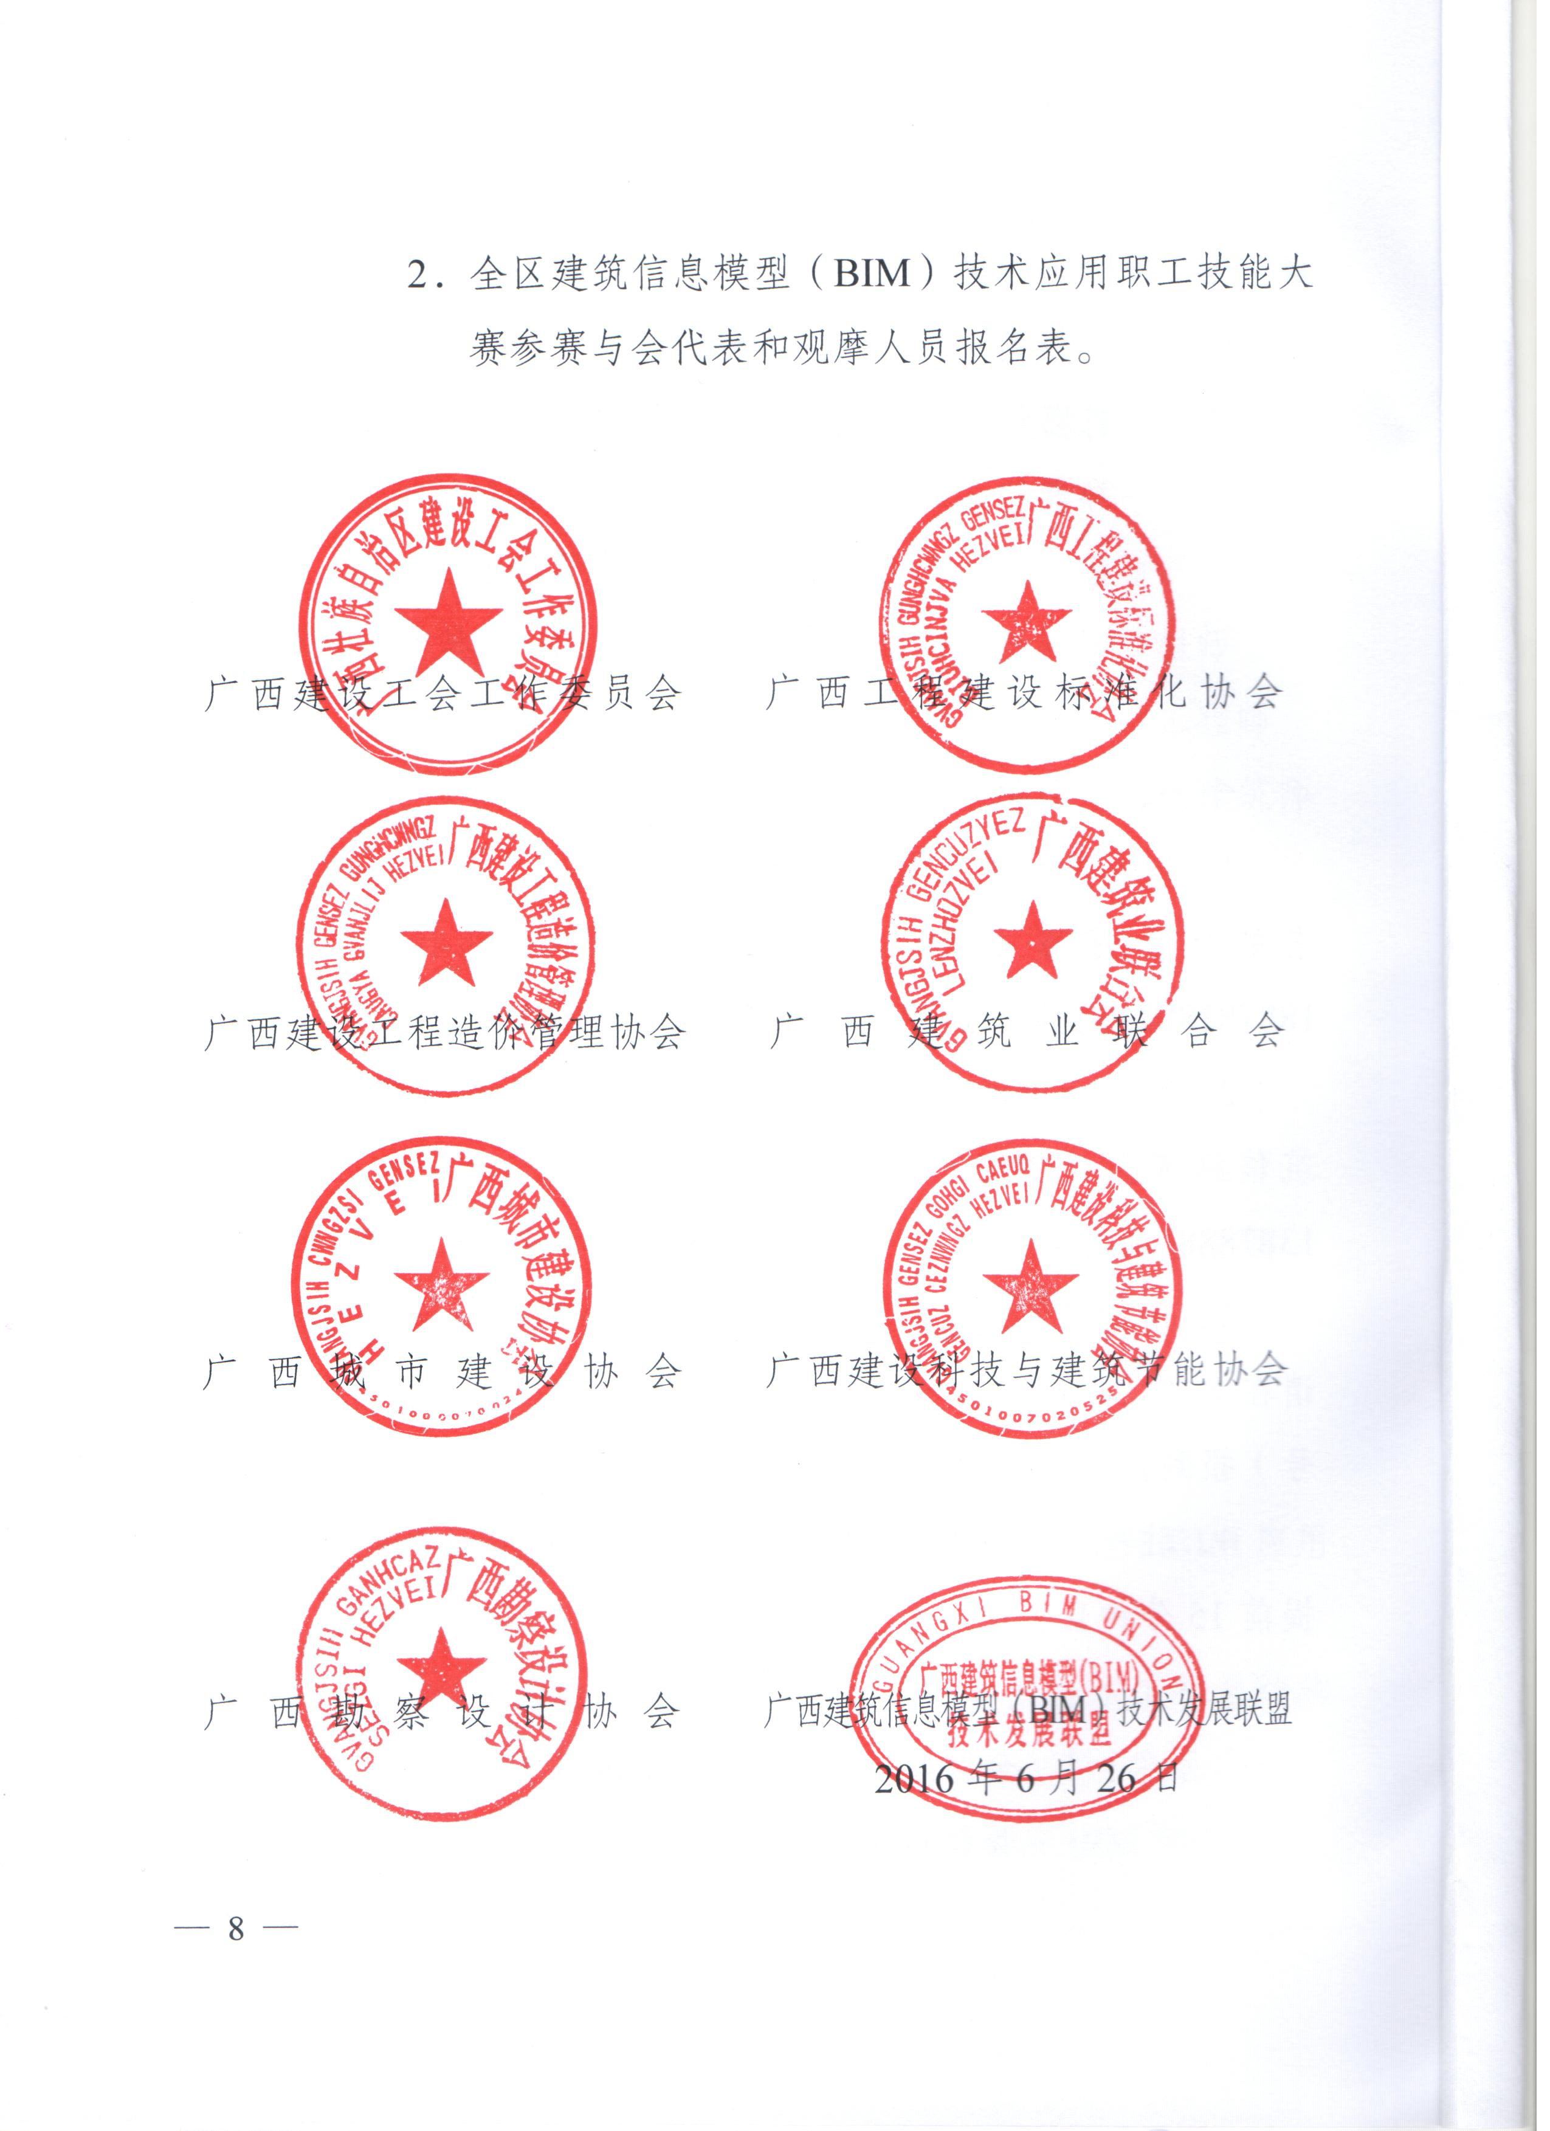

附件1

全区建筑信息模型（BIM）技术应用职工技能大赛参赛代表队报名表

参赛单位 | 项目名称 | 代表队名单 | 领队及电话
附件2

全区建筑信息模型（BIM）技术应用职工技能大赛
参赛与会代表和观摩人员报名表

单位 | 领队及职务 | 电话 | 与会代表及职务 | 电话

